T.C.
NEVŞEHİR VALİLİĞİ
Nevşehir Anadolu Lisesi Müdürlüğü

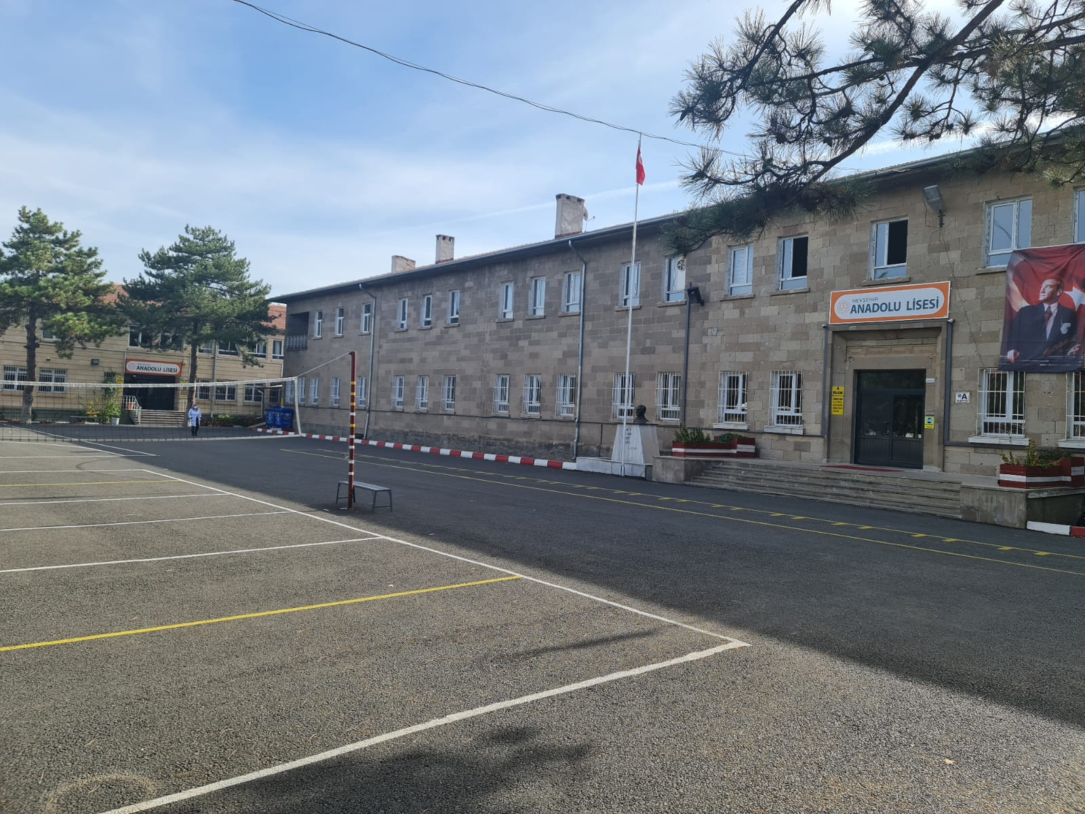

BRİFİNG DOSYASI

Nevşehir Anadolu Lisesi
BRİFİNG DOSYASI
2023– 2024

İÇİNDEKİLER
- BÖLÜM……………………………………………………………………3
- OKULUN ADI
- ADRESİ
- İLETİŞİM BİLGİLERİ
- AMAÇLARI
- SEVİYESİ
- ÖĞRENİM ŞEKLİ
- OKUTULAN YABANCI DİL
- KİTAPLIKTAKİ KİTAP SAYISI
- OKUL MÜDÜRÜ
- MİSYONUMUZ
- VİZYONUMUZ
- BÖLÜM ……………………………………………………………………4 -6
- OKULUN TARİHÇESİ
- OKULUN ÖZELLİKLERİ
- OKULA GİRİŞ İÇİN ÖZEL ŞARTLAR
- OKUTULAN SEÇMELİ DERSLER
- ÖĞRENCİ AKADEMİK BAŞARILARI
- ÖĞRENCİ SPORTİF BAŞARILARI
- BÖLÜM……………………………………………………………………7-11
- OKULUN BİNA DURUMU
- Binanın Özellikleri
- Dershaneler
- Laboratuvar
- Okul ve Sınıf Kitaplığı
- Atölye Durumu
- Depo-Ambar-Arşiv
- Çok Amaçlı Salon
- SPOR SALONU
- İDARE ODALARI
- İĞER SOSYAL FAALİYETLER İÇİN AYRILMIŞ YERLER
- BİRİMLER
- OKULUN TEKNOLOJİK ALTYAPISI
- BÖLÜM……………………………………………………………………12-15
- PERSONEL ve ÖĞRENCİ DURUMU
- İdareci Sayısı
- Öğretmen Sayısı
- Memur ve Hizmetli
- Sınıflara Göre Öğrenci Sayıları
- ŞUBELERE GÖRE ÖĞRENCİ SAYISI:
- BÖLÜM…………………………………………………………………… 16
- OKULUN SORUNLARI
- OKUL BİNASI İLE İLGİLİ SORUNLAR
- ÖĞRETMEN, YÖNETİCİ İHTİYAÇ-FAZLALIĞI
- ÖĞRENCİ DEVAM-DEVAMSIZLIĞI İLE İLGİLİ SORUNLAR
- ÖĞRENCİ EKONOMİK DURUMU İLE İLGİLİ SORUNLAR

- BÖLÜM……………………………………………………………………17
- OKULUN KENDİ İMKÂNLARI İLE ÇÖZÜLEMEYEN SORUNLARI VE ÇÖZÜMÜ İÇİN ÖNERİLER,
- ÇÖZÜMLER KONUSUNDA ÜST MAKAMLARA YAPILAN ÖNERİLER VE ALINAN CEVAPLAR.
- BÖLÜM……………………………………………………………………18-21
FOTOGRAFLAR
- BÖLÜM

- OKULUN ADI: Nevşehir Anadolu Lisesi
- ADRESİ: BAHÇELİ EVLER MAH. MUSTAFA PARMAKSIZ CAD. ANADOLU SİTESİ LİSESİ BLOK NO: 32 İÇ KAPI NO: 1 MERKEZ / NEVŞEHİR
- İLETİŞİM BİLGİLERİ
WEB SİTESİ :www.nevsehiranadolu.meb.k12.tr
E-POSTA :188214@meb.k12.tr
TELEFON :0 384 21 336 06
FAX :0 384 21 361 01
- AMACIMIZ : Ortaöğretim çağındaki çocuklarımızın cinsiyet gözetilmeksizin, T.C. Anayasasının eğitimle ilgili hükümleri,1739 sayılı Milli Eğitim Temel Kanunu, Ortaöğretim Kurumları yönetmeliği doğrultusunda eğitim-öğretim görmelerine yardımcı olmak, her türlü sosyal-kültürel, sportif faaliyetlere katılımlarını etkin bir şekilde sağlamak,onlarıön lisans ve lisans düzeyinde eğitim alabilecekleri bir üniversite programına hazırlamaktır.

- SEVİYESİ :A Tipi Ortaöğretim(Proje)
- ÖĞRENİM ŞEKLİ :Normal
- OKUTULAN YABANCI DİL :İngilizce/ Almanca
- KÜTÜPHANEDEKİ KİTAP SAYISI:3295
- OKUL MÜDÜRÜ : Rüstem ACAR
(Eski Müdürler: Ömer TAMER:1984-1988/Hasan İLBARAS:1989/ Aydın ÜN:1990/Mehmet BEKTAŞ:1990-1994/ Necip ATASEVEN:1995/ Serhat İĞDECİ:1995-1998/Nejat KULAK:1998-1999/ Faruk ÇAMCI:1999-2010/Osman KILIÇ:2010-2014/Yavuz Selim YILDIRIM:2014-2019)

- MİSYONUMUZ:Okulumuzda; Milli Eğitim Sistemi’nin genel amaç ve temel ilkeleri doğrultusunda, ilimiz ile birlikte ülkemizin ekonomik, sosyal ve kültürel kalkınmasında nitelikli insan gücüne katkı yapan, eğitim ve öğretim sürecine yön veren, bilimsel değerler ve hoşgörünün yaygınlaşmasını, çalışanlarının ve hizmet sunduğu bireylerin memnuniyetlerinin artırılması ve geliştirilmesini sağlamaktır.
- VİZYONUMUZ:Bütün Alanlarda İlin En Başarılı Okulu Olmak.
II. BÖLÜM
- OKULUN TARİHÇESİ:
Nevşehir Anadolu Lisesi 1984-1985 Öğretim Yılında, Anadolu Ticaret Lisesi Olarak 2 Hazırlık Sınıfı ve 76 Öğrenci ile Öğretim hayatına başlamıştır. 1988-1989 Öğretim Yılında Milli Eğitim Bakanlığı Onayı ile Anadolu Lisesi Olmuştur. 1990-1991 Öğretim Yılında Eski Kız Öğretmen Lisesi olan şu anki taş binasına taşınmıştır. 1992-1993 Öğretim Yılı 2. Döneminde yapımı tamamlanan ek binası hizmete girmiştir. Sürekli olarak Okul binası ve bahçesinde düzenleme ve yenileme çalışmaları sürmekte olup 21 sınıfta 563 öğrenciye 3 idareci, 36 öğretmen, 1Psikolojik Danışman ve Rehber(PDR),1 memur ve 5 hizmetliden oluşan 46 kişilik ekiple halen eski ve yeni binalarında öğretim hizmetlerini sürdürmektedir.
- OKULUN ÖZELLİKLERİ: Gündüzlü ve Karma
- OKULA GİRİŞ İÇİN ÖZEL ŞARTLAR: LGS SINAVINA GİRMEK.
- OKUTULAN SEÇMELİ DERSLER : -
Astronomi Ve Uzay Bilimleri, Bilgi Ve İletişim Teknolojisi, , Tarih, Coğrafya, Çağdaş Türk Ve Dünya Tarihi,Türk Kültür ve Medeniyet Tarihi, Biyoloji, Fizik, Kimya, Matematik, Kur`An-ı Kerim, Temel Matematik, Peygamberimizin Hayatı, Yabancı Dil, Adab-ı Muaşeret,Klasik Ahlak Metinleri,Spor Etkinlikleri,Metin Tahlilleri ve Girişimcilik.
- ÖĞRENCİ AKADEMİK BAŞARILARI

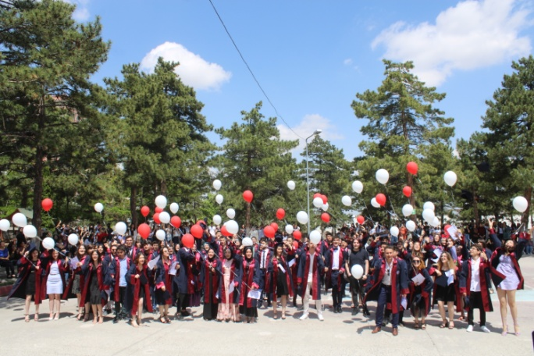

- ÖĞRENCİ SPORTİF BAŞARILARI

SPORTİF ETKİNLİKLER
Yıllar | Spor takımı sayısı | Etkinliklere Katılan Öğrenci sayısı | Spor müsabakalarında alınan dereceler
2020-2021 | 6 | 85 | 6
2021-2022 | 6 | 90 | 6
2022-2023 | 4 | 55 | 4
2023-2024 | 11 | 150 | 6(Devam ediyor)

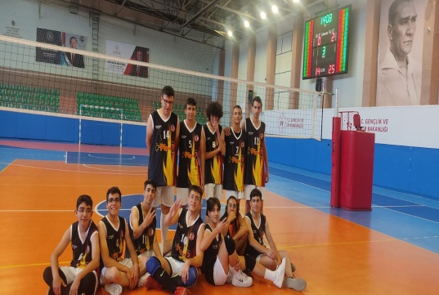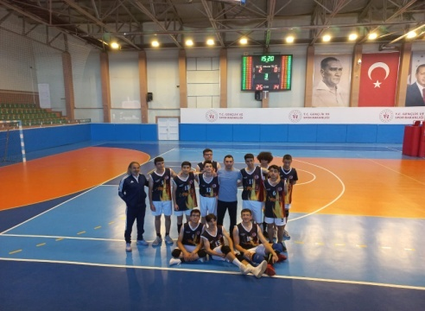

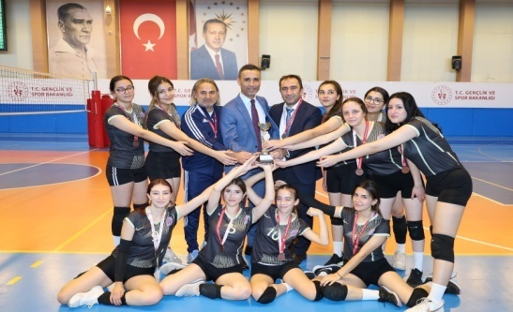
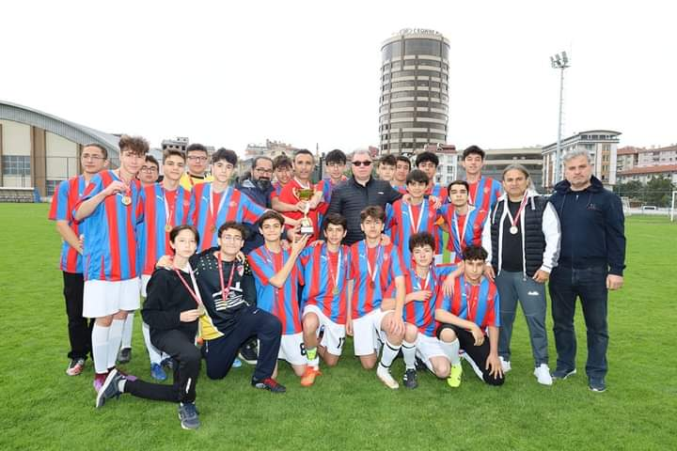

III. BÖLÜM
- OKULUN BİNA DURUMU VE ALT YAPISI:
- BİNANIN ÖZELLİKLERİ: Okulumuz birisi eski diğeri yeni olan iki binadan oluşmaktadır. Eski bina iki katlı olup derslikler, laboratuarlar, kütüphane, bilgisayar teknoloji sınıfı, görsel sanatlar ve Müzik atölyeleri bulunmaktadır.

Yeni bina 1992 yılında hizmete girmiş olup bir bodrum kat olmak üzere üç katlıdır. Bodrum katta tam donanımlı yaklaşık 120 kişilik çok amaçlı konferans salonu bulunmaktadır. Diğer iki katta derslikler ve idari birimler ve öğretmenler odası bulunmaktadır.

Okulumuz binaları bir birine kapalı bir geçit ile bağlanmıştır. Bu bölümde kantini bulunmaktadır.

Binalarımızda; 21 derslik, 1 fizik laboratuarı, 1 Biyoloji-Kimya ortak laboratuarı, 1 Resim Atölyesi,1 Müzik Atölyesi, 1 Ses Kayıt Odası, Bilgisayar sınıfı, 1 z kütüphane, 1Sevgi Kütüphanesi, 1 Konferans salonu, 1 kantin, 2 Rehberlik Servisi Odası, Ayrı ayrı İngilizce, Matematik, Edebiyat zümre odaları, 1 veli görüşme odası, Depolar, Arşiv ve İdari odalar etkin bir şekilde kullanılmaktadır.
YERLEŞİM ALANI:

Okulun Mevcut Arsa Alanı (m²) | 12.000 m²
Binaların kapladığı alan (m²) | 1800 m²
Bahçe Alanı (m²) | 10.200 m²
Öğretim Bina Sayısı | İki Binadan oluşmaktadır.
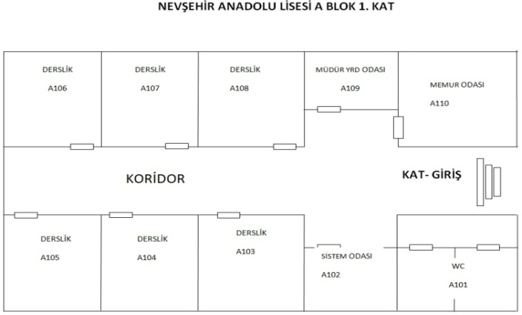
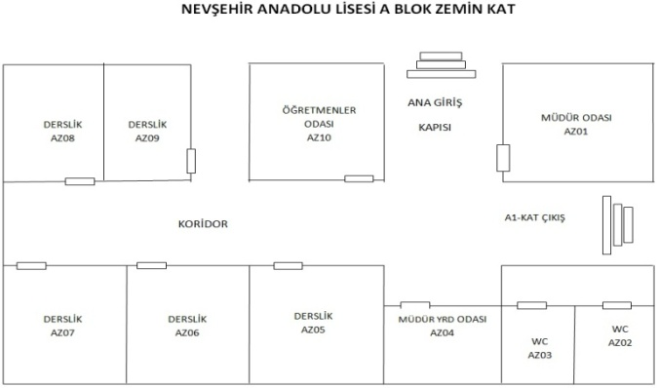
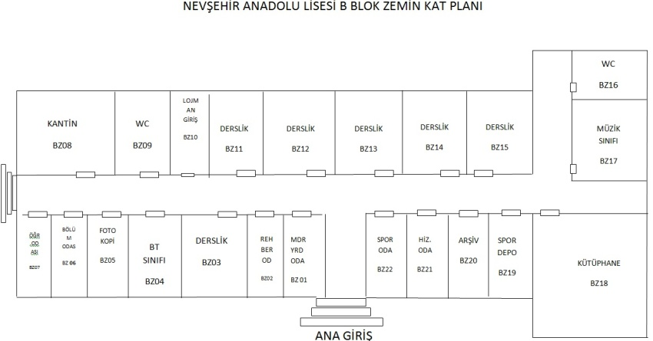
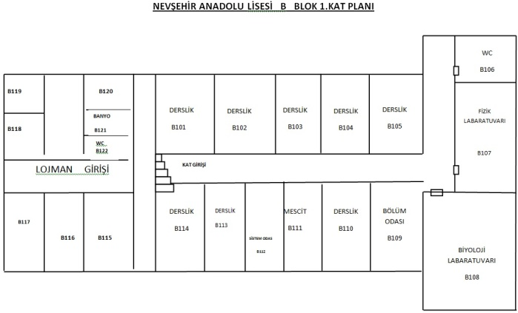

- DERSHANELER: Okulumuz Giriş katında 9 (dokuz),birinci katında ise 13(On üç)olmak üzere toplam 22 ( yirmi iki) derslikten ibarettir.
- LABORATUVAR: Okulumuzun Blok birinci katında Fizik, Kimya-Biyoloji Laboratuarı B Blok 1. katında ise Bilişim Teknolojileri Laboratuarı bulunmaktadır.
- OKUL VE SINIF KİTAPLIĞI: Okulumuzda Z ve Sevgi Kütüphaneleri bulunmaktadır. Kütüphanemizde 3295 adet kitap bulunmaktadır.
- ATÖLYE DURUMU: 3 Adet Tasarım ve Beceri Atölyesi
- DEPO-AMBAR-ARŞİV: 1 Arşiv-Depo mevcuttur.
- ÇOK AMAÇLI SALON: Okulumuzun zemin katında çok amaçlı salon bulunmaktadır.
- SPOR SALONU: Yoktur. (yapımı için proje çalışmaları devam ediyor)
- İDARE ODALARI: Okulumuzda 1 Müdür Odası, 2 Müdür Yardımcısı Odası, 2 Rehberlik Odası, 2 öğretmenler odası bulunmaktadır.
- DİĞER SOSYAL FAALİYETLER İÇİN AYRILMIŞ YERLER: Okulumuz bahçesinde basketbol, voleybol, futbol sahaları, B Blok birinci katında Sosyal Alan bulunmaktadır.

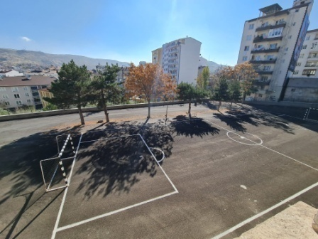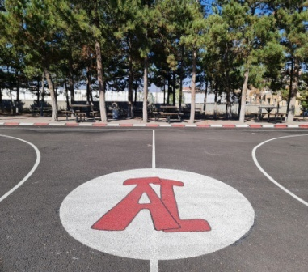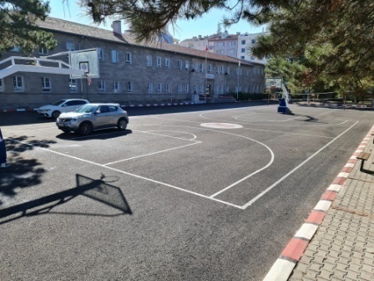

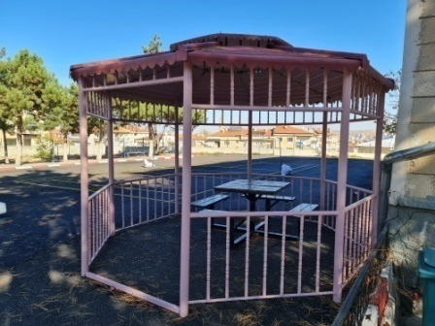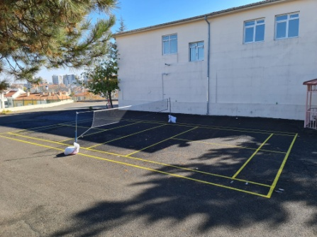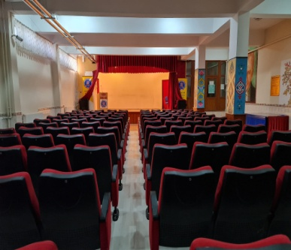

- BİRİMLER

OKUL BİLGİ FORMU
İli : NEVŞEHİR
İlçesi : MERKEZ
Okul Adı : NEVŞEHİR ANADOLU LİSESİ
OKULA İLİŞKİN GENEL BİLGİLER
Adresi | BAHÇELİEVLER MAH. MUSTAFA PARMAKSIZ CAD. ANADOLU SİTESİ LİSESİ BLOK NO: 32 İÇ KAPI NO: 1 MERKEZ / NEVŞEHİR
Tel. ve Belge Geçer No | TEL:0384 2133606 Belge Geçer No:0384 2136101
E- Posta Adresi | 188214@meb.k12.tr
Web Adresi | www.nevsehiranadolu.k12.tr
Okulun Öğretime Açıldığı Tarih | 1984
Öğretim Şekli | Normal
Öğretmen Sayısı | 35
Öğrenci Sayısı | 563
Toplam Derslik Sayısı | 21
Şube Sayısı | 20
Öğretmen Başına Düşen Öğrenci Sayısı | 15
Derslik Başına Düşen Öğrenci Sayısı | 26,5
Okulun Mevcut Arsa Alanı (m²) | 12.000 m²
Binaların kapladığı alan (m²) | 1800 m²
Bahçe Alanı (m²) | 10.200 m²
Öğretim Bina Sayısı | İki Binadan oluşmaktadır.
Ek bina ihtiyacı | Yok

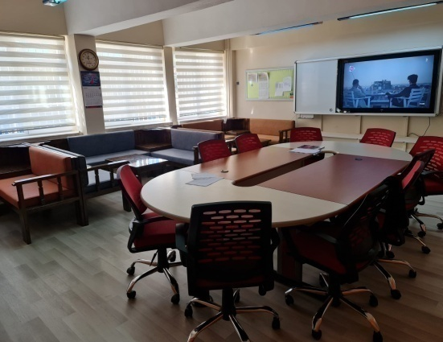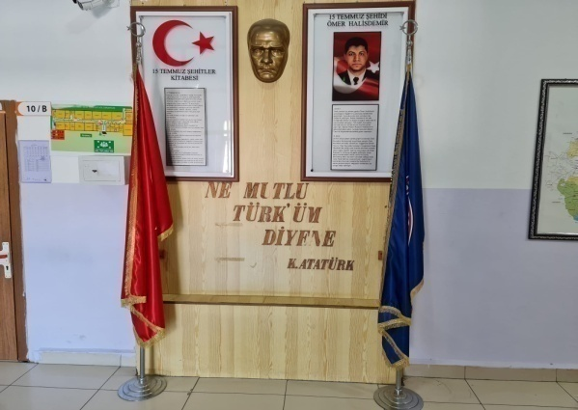

OKUL/KURUMUN FİZİKİ ALTYAPISI
Fiziki Mekan | Var | Yok | Adedi | İhtiyaç | Açıklama
Öğretmen Çalışma Odası | X |  | 2
Ekipman Odası | X |  | 1
Kütüphane | X |  | 2
Rehberlik Servisi | X |  | 2
Resim Odası | X |  | 1
Müzik Odası | X |  | 2
Çok Amaçlı Salon | X |  | 1
Bilgisayar laboratuarı | X |  | 1
Teknoloji Sınıfı | X |  | 1
Konferans Salonu | X |  | 1
Otopark | X |  | 1
Spor Alanları |  | X | 0 | VAR
Kantin | X |  | 1
Fen Bilgisi Laboratuvarı | X |  | 2
Veli Görüşme Odası | X |  | 1
Bölüm Öğrt. Odası | X |  | 2
Arşiv | X |  | 1

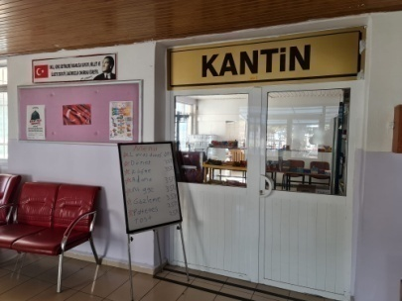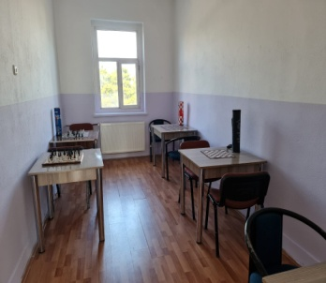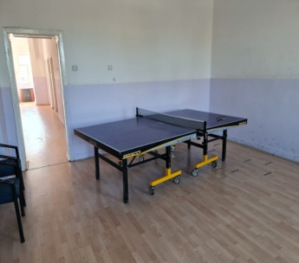

- OKULUN TEKNOLOJİK ALTYAPISI

ARAÇ VE GEREÇLER | MEVCUT | İHTİYAÇ
Bilgisayar | 30
Yazıcı | 6
Tarayıcı | 3
Projeksiyon cihazı | 1
Televizyon | 4
İnternet bağlantısı | 1
Fen ve Teknoloji Laboratuarı LaboratuvarıLaboratuvarı | 1
Bilişim Teknolojileri Laboratuvarı | 1
Fax | 1
Video | -
DVD Player | 1
Fotoğrafmakinesi | 1
Kamera | - | 1
Diğer araç-gereçler

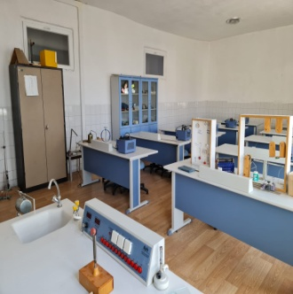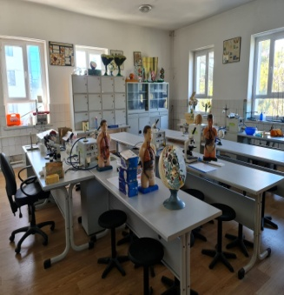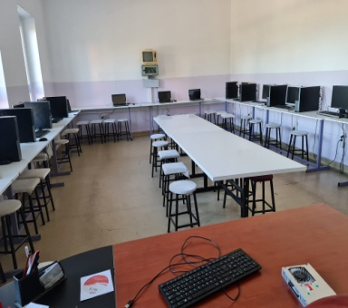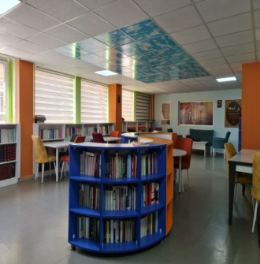

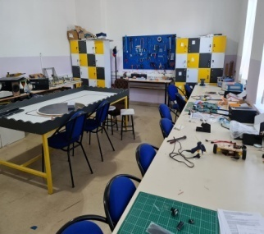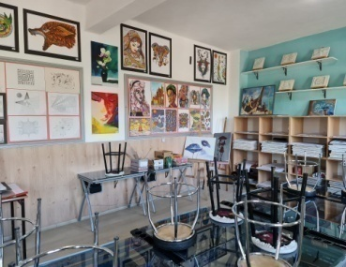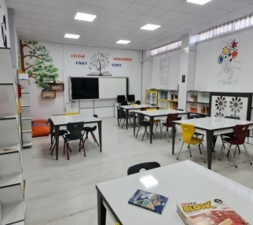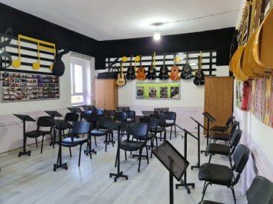

IV. BÖLÜM
- PERSONEL ve ÖĞRENCİ DURUMU
- 2021-2022Yılı Kurumdaki Mevcut İdareci Sayısı:
GÖREVİ | ERKEK | BAYAN | TOPLAM | İHTİYAÇ
Müdür | 1 |  | 1
Müdür Yardımcısı | 1 | 1 | 2

- 2023-2024 Yılı Kurumdaki Mevcut Öğretmen Sayısı:

Branş Adı | Toplam Ders Saati | Yönetici Gir.Ders Saati | Norma Esas Ders Saati | Norm | Aylıksız İzinde | Görevlendirme | Toplam
Bilişim Teknolojileri | 8 |  | 8 | 1 | 0 | 1 | 1
Biyoloji | 45 | 0 | 45 | 2  V j | 0 | 0 | 2
Coğrafya | 37 |  | 37 | 1 | 0 | 0 | 1
Din Kült. Ve Ahl. Bil. | 54 |  | 54 | 2 | 0 | 1 | 2
Türk Dili ve Edebiyatı | 125 | 8 | 117 | 5 | 0 | 1 | 5
Felsefe | 19 |  | 19 | 1 | 0 | 0 | 1
Fizik | 53 | 6 | 53 | 2  -- | 0 | 2 | 2
İngilizce | 107 |  | 107 | 5 | 0 | 1 | 5
Kimya/Kimya Teknolojisi | 49 |  | 49 | 2  v _< | 0 | 0 | 2
Müzik | 28 |  | 28 | 1 | 0 | 0 | 1
Tarih | 57 |  | 57 | 3 | 0 | 0 | 2
Almanca | 41 |  | 41 | 2 | 0 | 0 | 2
Beden Eğitimi | 44 |  | 44 | 2 | 0 | 0 | 2
Matematik | 135 |  | 135 | 6  V J | 0 |  | 6
Görsel Sanatlar | 28 |  | 28 | 1 | 0 | 0 | 1
Rehberlik | 0 | 0 | -  0 | 2 | 0 | 1 | 1
TOPLAM | 830 | 12 | 822 | 38  V j | 0 | 4 | 36

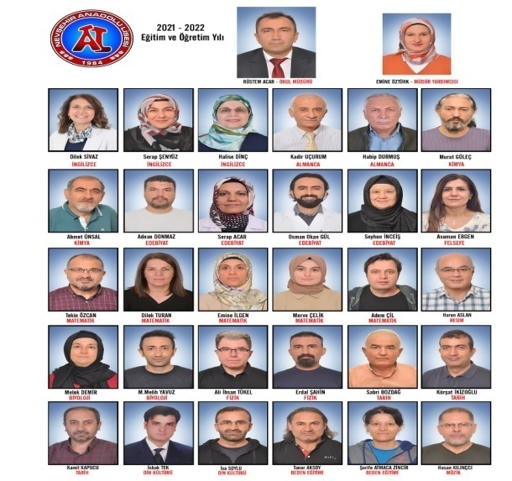

- 2023-2024 Yılı Kurumdaki Mevcut Hizmetli/Memur Sayısı:
Görevi | ERKEK | BAYAN | TOPLAM | İHTİYAÇ
Memur | 1 | - | 1
Geçici işçi |  | 5 | 5

*”15/09/2023 TARİHİ İTİBARİYLE”

- SINIFLARA GÖRE ÖĞRENCİ SAYISI:
SINIFLAR | ŞUBE SAYISI | ERKEK | KIZ | TOPLAM
9.Sınıflar | 4 | 56 | 73 | 129
10.Sınıflar | 4 | 52 | 76 | 128
11.Sınıflar | 6 | 52 | 70 | 122
12.Sınıflar | 7 | 120 | 65 | 185
TOPLAM | 21 | 339 | 224 | 563

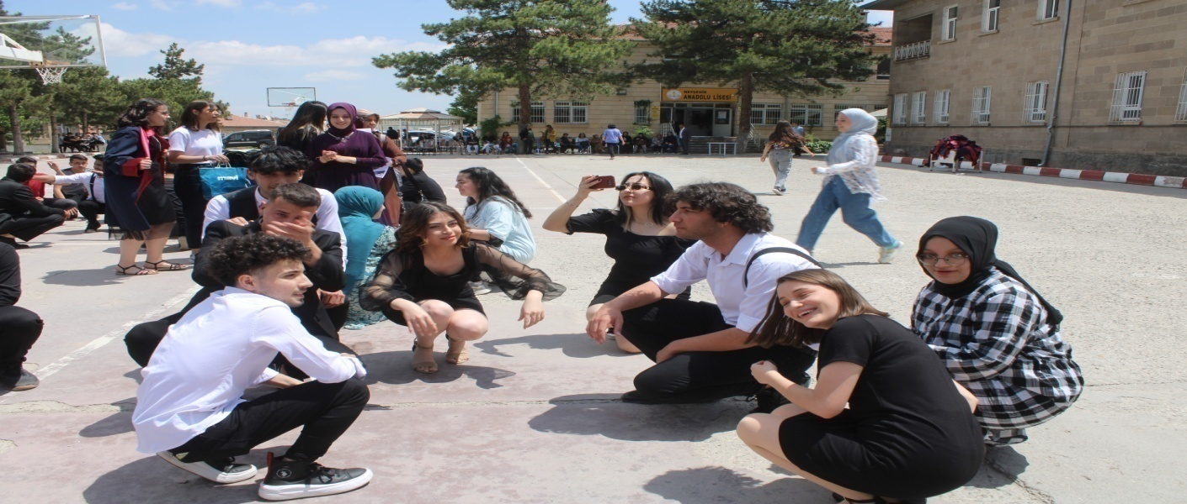

ŞUBELERE GÖRE ÖĞRENCİ SAYISI:

Sınıf/Şube (Alan) |  | Erkek | Kız | Sınıf Toplamı
AL - 9. Sınıf / A Şubesi (ALANI YOK) |  | 15 | 13 | 33
AL - 9. Sınıf / B Şubesi (ALANI YOK) |  | 13 | 19 | 32
AL - 9. Sınıf / C Şubesi (ALANI YOK) |  | 15 | 17 | 32
AL - 9. Sınıf / D Şubesi (ALANI YOK) |  | 13 | 19 | 32
SINIF GENELİNDE TOPLAM: |  | 56 | 73 | 129
AL - 10. Sınıf / A Şubesi (ALANI YOK) |  | 13 | 19 | 32
AL - 10. Sınıf / B Şubesi (ALANI YOK) |  | 12 | 21 | 33
AL - 10. Sınıf / C Şubesi (ALANI YOK) |  | 14 | 18 | 32
AL - 10. Sınıf / D Şubesi (ALANI YOK) |  | 13 | 18 | 31
 |  | 10 | 26 | 36
SINIF GENELİNDE TOPLAM: |  | 52 | 76 | 128
AL - 11. Sınıf / A Şubesi (ALANI YOK) |  | 10 | 13 | 23
AL - 11. Sınıf / B Şubesi (ALANI YOK) |  | 13 | 15 | 28
AL - 11. Sınıf / C Şubesi (ALANI YOK) |  | 12 | 16 | 28
AL - 11. Sınıf / D Şubesi (ALANI YOK) |  | 8 | 10 | 18
AL - 11. Sınıf / E Şubesi (ALANI YOK) |  | 9 | 16 | 25
SINIF GENELİNDE TOPLAM: |  | 52 | 70 | 122
AL - 12. Sınıf / A Şubesi (ALANI YOK) |  | 8 | 22 | 30
AL - 12. Sınıf / B Şubesi (ALANI YOK) |  | 13 | 18 | 31
AL - 12. Sınıf / C Şubesi (ALANI YOK) |  | 12 | 18 | 30
AL - 12. Sınıf / D Şubesi (ALANI YOK) |  | 10 | 21 | 31
AL - 12. Sınıf / E Şubesi (ALANI YOK) |  | 12 | 16 | 28
AL - 12. Sınıf / F Şubesi (ALANI YOK) |  | 8 | 17 | 25
AL - 12. Sınıf / G(DİL) Şubesi (ALANI YOK) |  | 2 | 7 | 9
SINIF GENELİNDE TOPLAM: |  | 65 | 119 | 184
 | TOPLAMLAR: | 225 | 338 | 563

V. BÖLÜM

- OKULUN SORUNLARI:

Okulun ana cadde üzerinde bulunması okul giriş ve çıkış saatlerinde servis araçların yoğunluk yaratması ve öğrenci indirmede ve bindirmede sorun teşkil etmektedir.
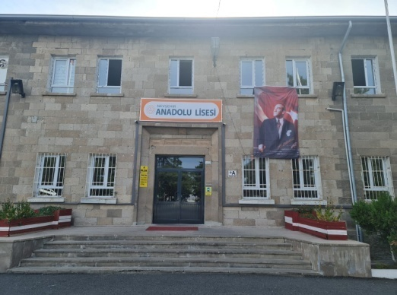
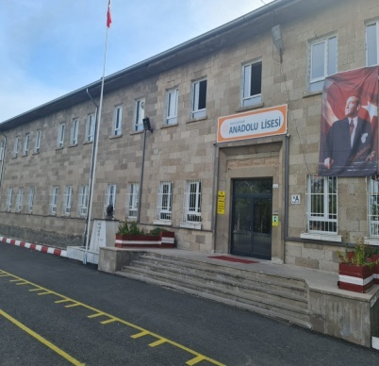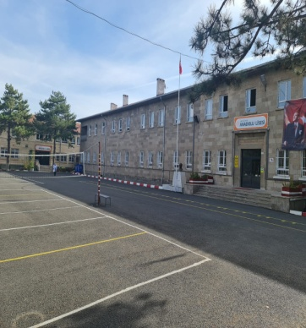

- OKUL BİNASI İLE İLGİLİ SORUNLAR: Teknolojik cihaz kullanımının artmasına bağlı olarak elektrik yükünü tesisatın taşımadığından sıkıntılar yaşanmaktadır. Okul bahçesinin düzenlenmesi, sportif ve sosyal alanların oluşturulmasına ihtiyaç vardır.

- ÖĞRETMEN, YÖNETİCİ İHTİYAÇ: Bilişim Teknolojisi 1, Türk Dili ve Edebiyatı 1, İngilizce, 1 rehberlik,1Fizik,1Kimya.1Müdür Yrd. Kadromuz boş durumdadır.

- ÖĞRENCİ DEVAM-DEVAMSIZLIĞI İLE İLGİLİ SORUNLAR: Okulumuzda devamsızlık konusunda herhangi bir sorun yaşanmamaktadır.

- ÖĞRENCİ EKONOMİK DURUMU İLE İLGİLİ SORUNLAR:

Ekonomik sıkıntı yaşayan öğrencilerimize okul öğretmenlerimiz ve sponsorlar aracılığı ile destek sağlanmaktadır.

VI. BÖLÜM

- OKULUN KENDİ İMKÂNLARI İLE ÇÖZÜLEMEYEN SORUNLARI VE ÇÖZÜMÜ İÇİN ÖNERİLER

*Kapalı spor salonunun bulunmaması.
*Bahçe peyzaj durumunun bozuk olması

- ÇÖZÜMLER KONUSUNDA ÜST MAKAMLARA YAPILAN ÖNERİLER VE ALINAN CEVAPLAR.
Başvuru No | Başvuru Tarihi | Onarım Boyutu | Başvuran Kullanıcı | Onarım Türü | Açıklama | Başvuru Durumu İlçe / İl / Y.T
301405 | 10/11/2014 09:26:19 | Büyük Onarım | 188214 | Elektrik ,Isıtma Tesisatı ,İnşaaat ,SıhhıTesisaT | Bina elektrik tesisatının yıllar öncesinde yapıldığı ve teknolojik cihaz kullanımının artmasına bağlı olarak elektrik yükünü tesisatın taşımadığından sıkıntılar yaşanmaktadır. Okul su deposu ve hidrofor sistemi yenilenmesi,Okulumuz kanalizasyonu sisteminin yenilenmesi,iç cephenin boyanmasına ihtiyaç vardır. | Onaylandı/  Onaylandı/  Yapıldı
341355 | 24/11/2015 10:38:29 | Büyük Onarım | 188214 | Elektrik ,Isıtma Tesisatı ,İnşaaat ,SıhhıTesisaT | Okulumuz kalorifer sisteminin doğal gaza dönüşmesine bağlı olarak kalorifer tesisatında sık sık arızalar oluşmakta olup yenilenmesi gerekmektedir. Teknolojik cihaz kullanımının artmasına bağlı olarak elektrik yükünü tesisatın taşımadığından sıkıntılar yaşanmaktadır. Okul su deposu ve hidrofor sistemi sağlıksız ve sorunludur.Okul bahçesinin düzenlenmesi,sportif ve sosyal alanların oluşturulmasına ihtiyaç vardır. | Onaylandı/  Onaylandı/  Yapıldı
385483 | 26/10/2016 14:17:13 | Büyük Onarım | 188214 | Genel ,Elektrik ,Isıtma Tesisatı ,İnşaaat ,SıhhıTesisat | Okulumuz kalorifer sisteminin doğal gaza dönüşmesine bağlı olarak kalorifer tesisatında sık sık arızalar oluşmakta olup yenilenmesi gerekmektedir. Teknolojik cihaz kullanımının artmasına bağlı olarak elektrik yükünü tesisatın taşımadığından sıkıntılar yaşanmaktadır. Mevcut kombi sistemi kullanım ömrünü doldurmuş oldugundan değişimine ihtiyaç vardır.Okul bahçesinin düzenlenmesi,sportif ve sosyal alanların oluşturulmasına ihtiyaç vardır. | Onaylandı/  Onaylandı/  Yapıldı
 |  | Büyük  Onarım |  | ,İnşaat  ,Sıhhi Tesisat | Engelli Öğrenci ve personel tuvaleti, Islak zeminlerin yapımına ihtiyaç vardır. | Planlama aşamasında

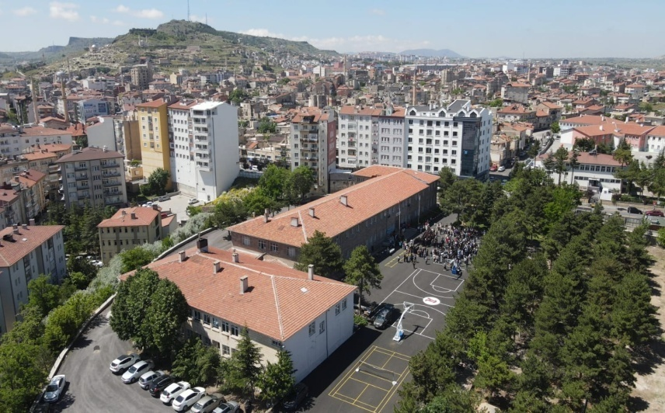

VII. BÖLÜM
ETKİNLİK FOTOGRAFLARI

*BELİRLİ GÜN VE HAFTALAR

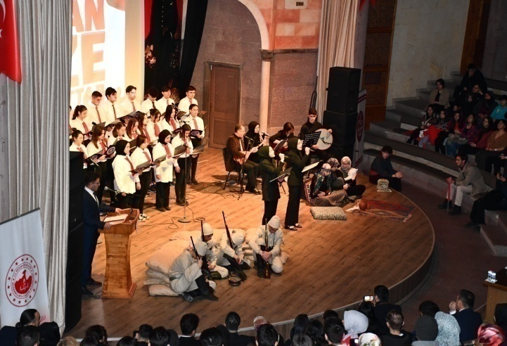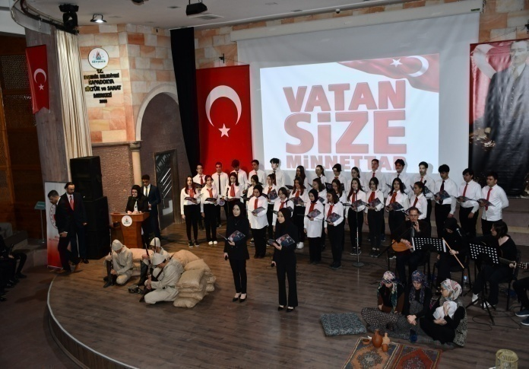

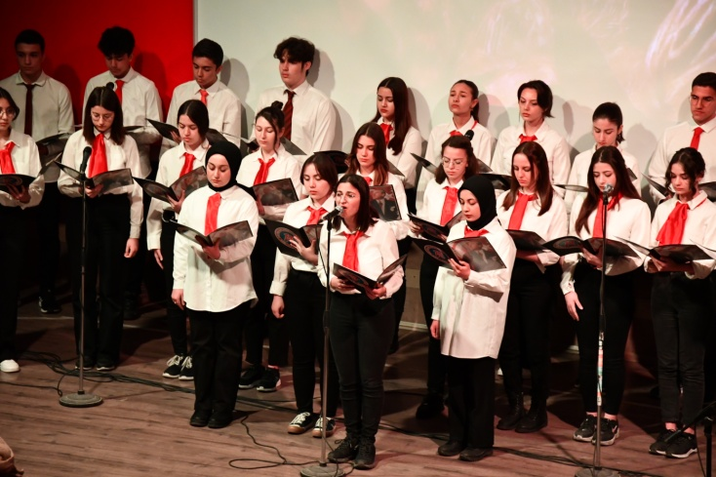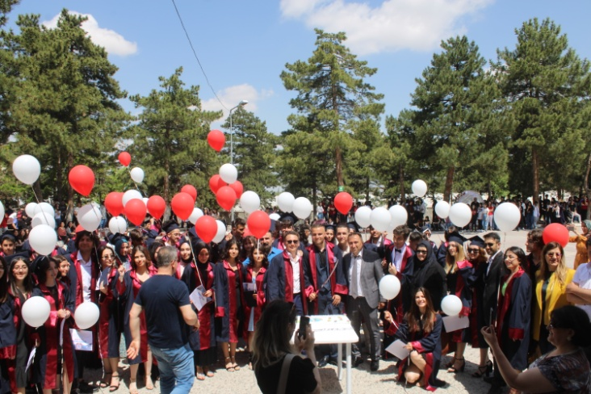

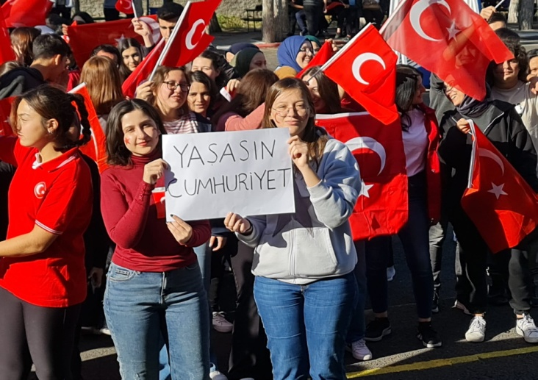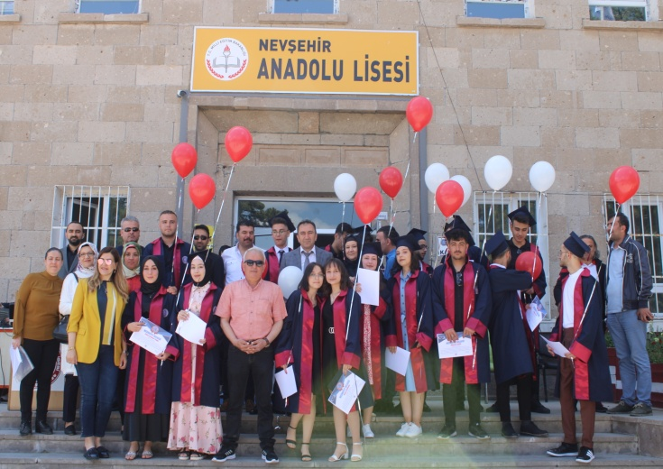

*GEZİ

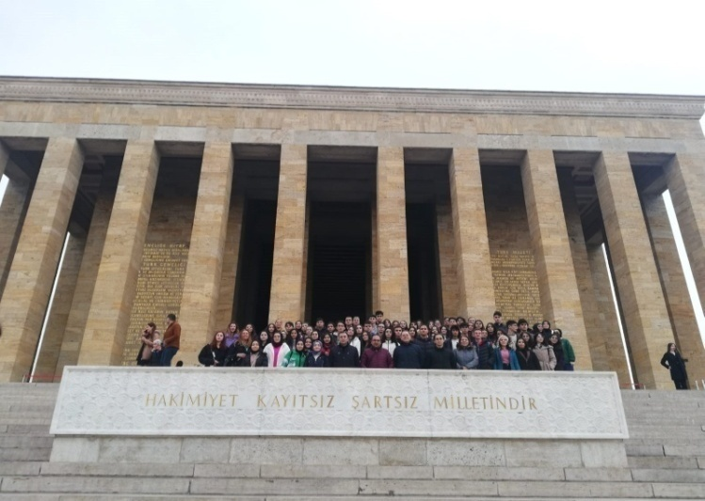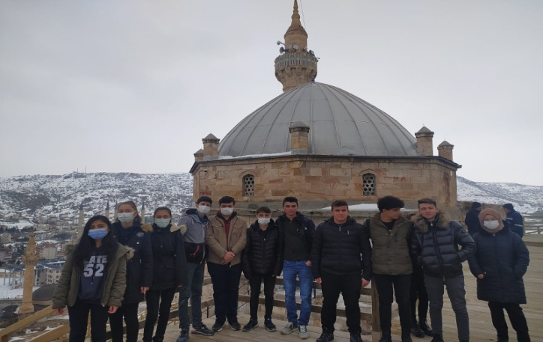

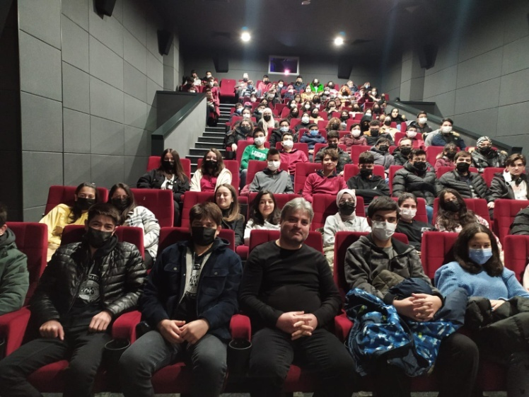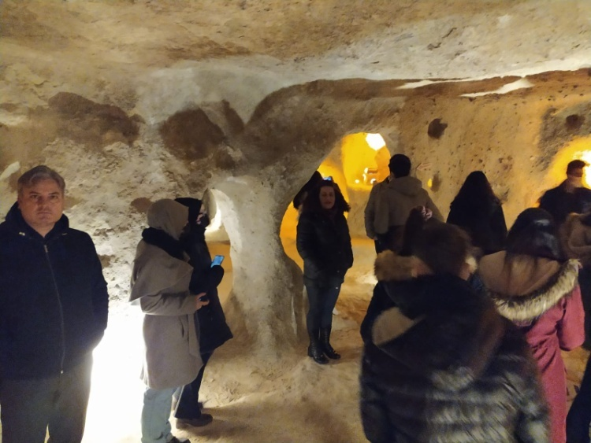

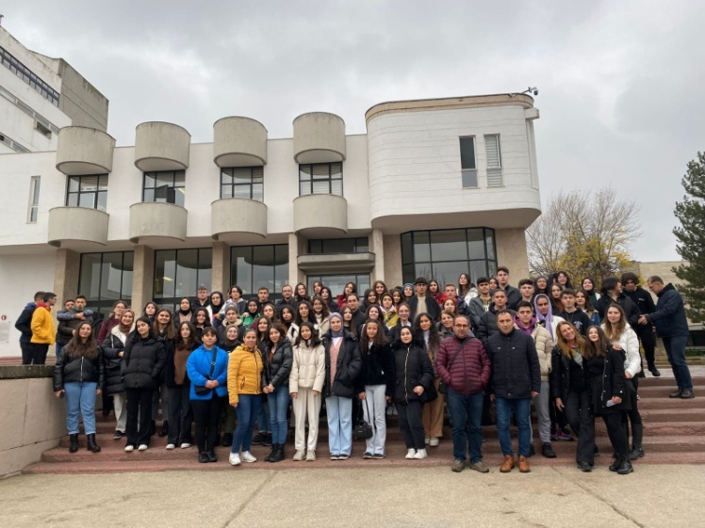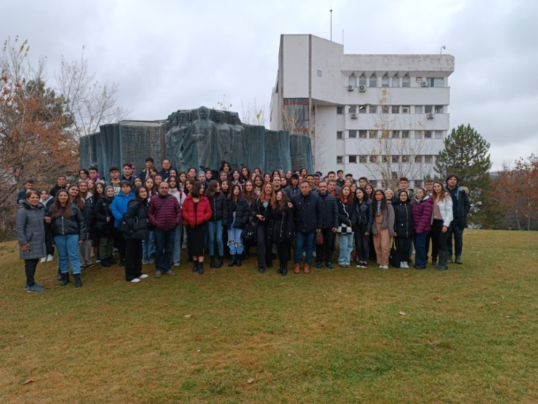

*MEZUNİYET

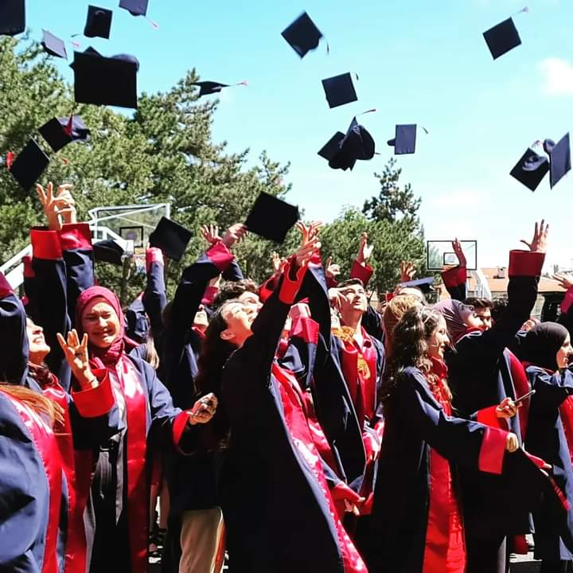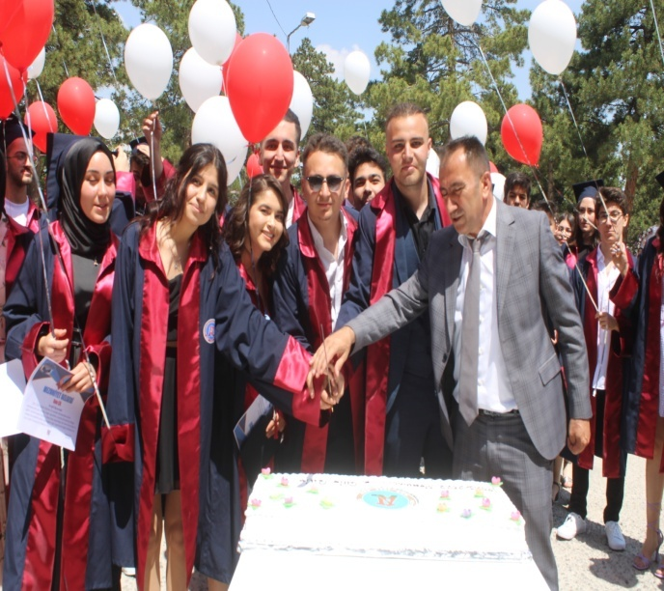

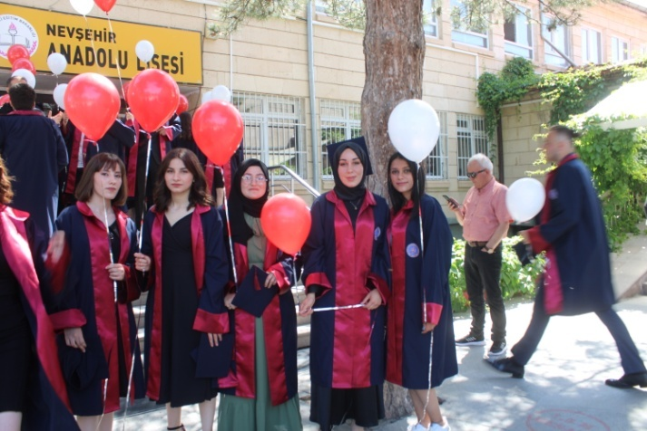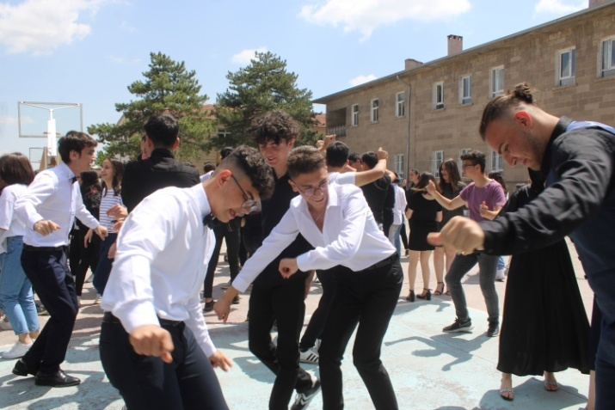

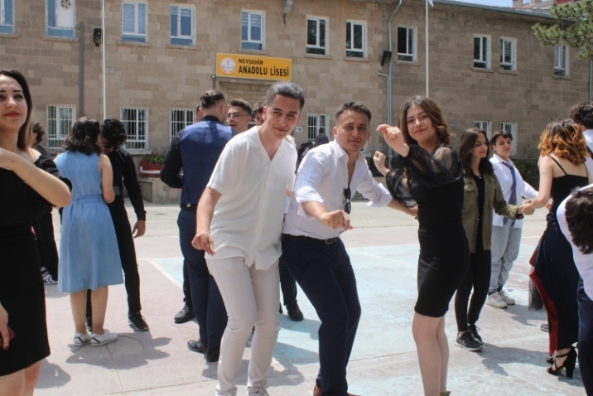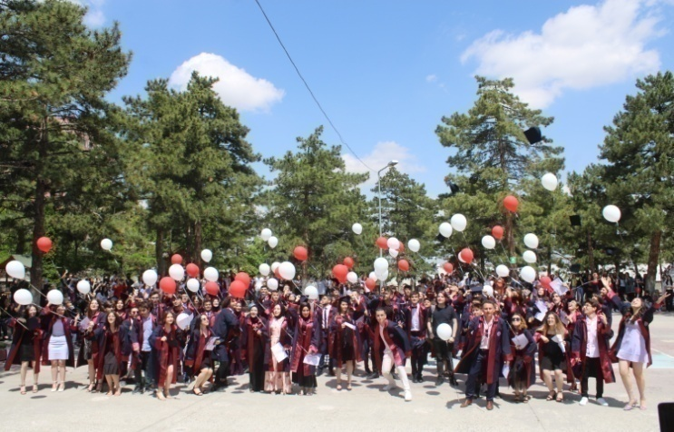

*SANAT

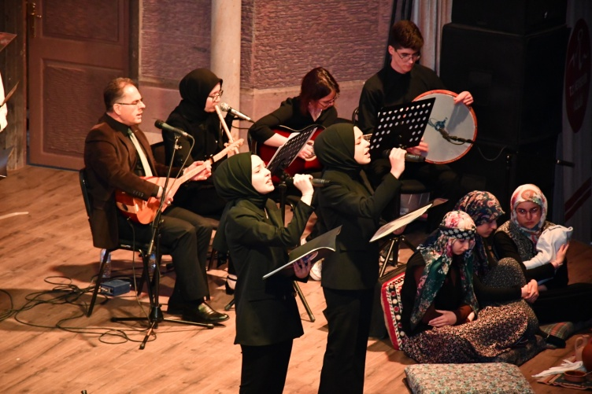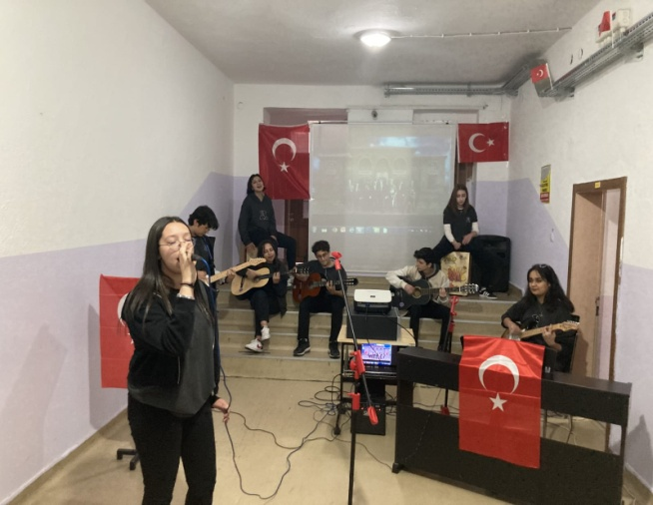

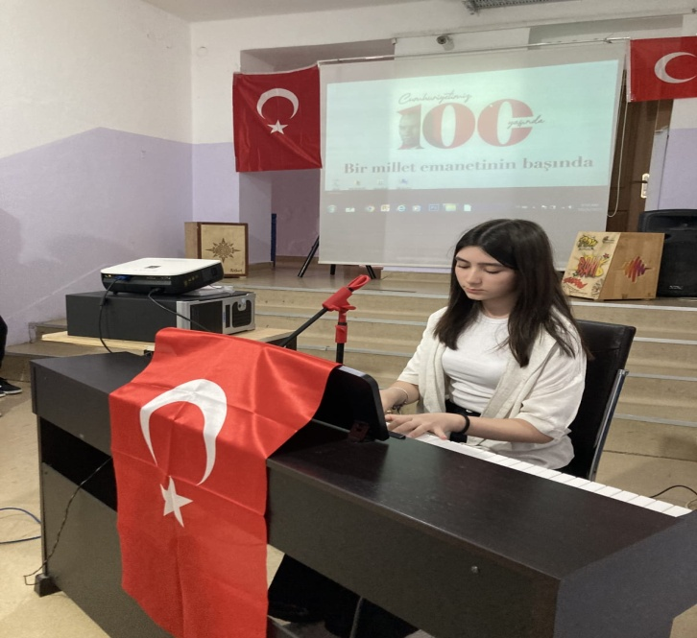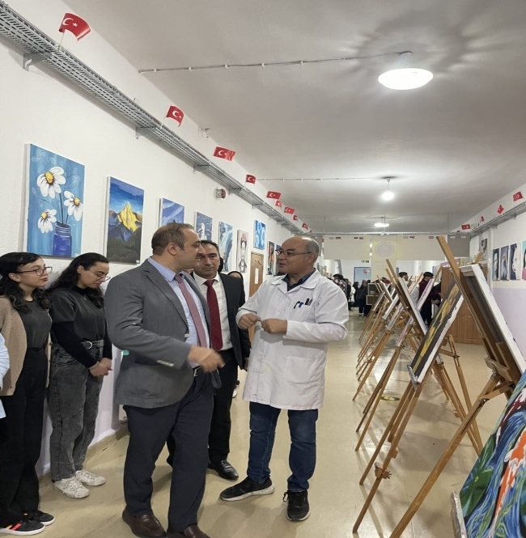

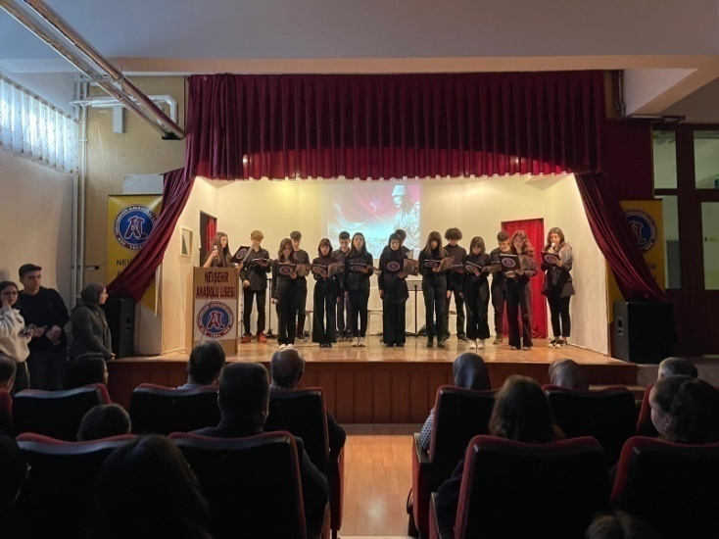
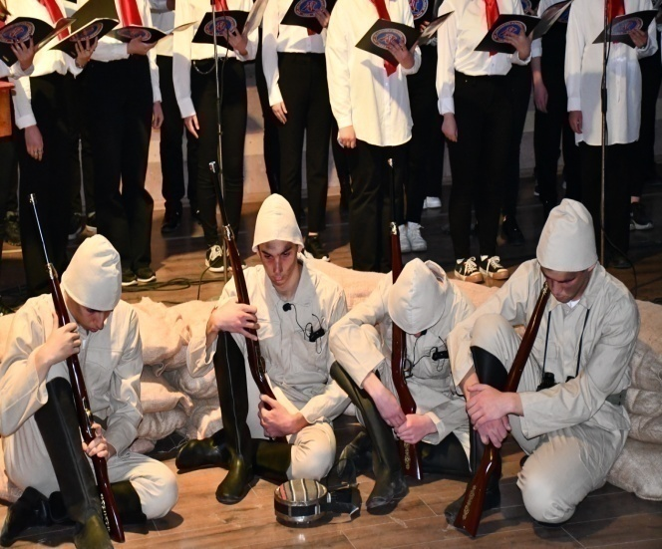

*YARIŞMALAR

